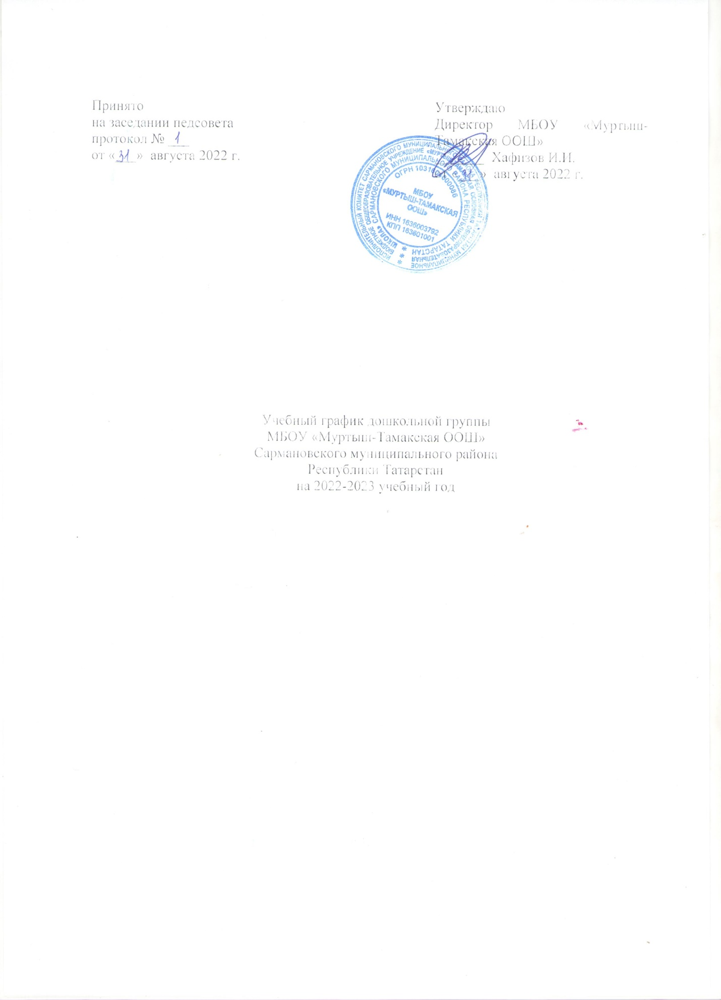

Пояснительная записка

1. Настоящий годовой календарный учебный график разработан для дошкольной группы Муниципального бюджетного общеобразовательного учреждения «Муртыш-Тамакская основная общеобразовательная школа» Сармановского муниципального района Республики Татарстан (далее – ОУ) на 2022-2023 учебный год в целях упорядочивания воспитательно-образовательного процесса.
Годовой календарный учебный график разработан в соответствии с:
- Федеральным законом «Об образовании в Российской Федерации» от 29.12.2012г. №273-ФЗ;
- СанПиН 1.2.3685-21 «Гигиенические нормативы и требования к обеспечению безопасности и (или) безвредности для человека факторов среди обитания», утвержденным постановлением Главного государственного санитарного врача РФ от 28.01.2021г. №2
- Приказ Министерства просвещения Российской Федерации (Минпросвещения России) утвержден приказом Минобрнауки России от 31.07.2020г. №373 « Об утверждении порядка организации и осуществления образовательной деятельности по основным общеобразовательным программам дошкольного образования », зарегистрирован в Минюсте образования Российской Федерации от 31.08.2020г;
- Приказом Министерства образования и науки РФ от 17.10.2013г. N 1155 г. «Об утверждении федерального государственного образовательного стандарта дошкольного образования»;
- Закон Республики Татарстан от 22.07.2013 № 68-ЗРТ “Об образовании”
- Законом Республики Татарстан от 03.03.2012 № 16 “О государственных языках Республики Татарстан и других языках в республике Татарстан”
- Основная общеобразовательная программа МБОУ «Муртыш-Тамакская ООШ» дошкоьной группы;
- Уставом МБОУ «Муртыш-Тамакская ООШ”
2. Продолжительность учебного года в ДОУ составляет 9 месяцев:
начало учебного года с 01 сентября 2022 г., окончание 31 мая 2023 г.
3. Продолжительность каникул с 26 декабря 2022 г. по 8 января 2023 г., 31 мая по 31 августа 2023 г.
4. Режим работы учреждения: пятидневная рабочая неделя с 9 часовым пребыванием детей, ежедневный график работы с 07.00 до 16.00 ч. Выходные дни: суббота, воскресенье и праздничные дни.
- Количество групп: 1
вторая группа раннего возраста
первая младшая группа
вторая младшая группа
средняя группа
старшая группа
подготовительная к школе группа
6. Дополнительные формы образования (кружки) - с октября по май учебного года.
7. Мониторинг освоения без прекращения образовательного процесса.

Содержание | 2-я группа раннего возраста  (1,6 - 2г.) | 1-я младшая группа  (2-3года) | 2-я младшая группа  (3-4 года) | Средняя  группа  (4-5 лет) | Старшая  группа  (5-6 лет) |  | Подготовитель  ная  группа  (6-7 лет)
Количество возрастных групп | Шесть возрастных групп
Начало учебного года | 1 сентября | 1 сентября | 1 сентября | 1 сентября | 1 сентября |  | 1  сентября
 | Дата начала каникул | Дата окончания каникул
Зимние | 26.12. 2022 г. | 08.01.2023 г.
Летние | 31.05.2023 г. | 31.08.2023 г.

Окончание учебного года | 31 мая | 31 мая | 31 мая | 31 мая |  | 31 мая |  | 31 мая
Продолжительность учебного года | 36 недель | 36 недель | 36 недель | 36 недель |  | 36 недель |  | 36 недель
1 полугодие | 16 | 16 | 16 | 16 |  | 16 |  | 16
II полугодие | 20 | 20 | 20 | 20 |  | 20 |  | 20
Продолжительность учебной недели | 5 дней | 5 дней | 5 дней | 5 дней |  | 5 дней |  | 5 дней
Недельная образовательная  нагрузка,занятий | 10 | 10 | 10 | 10 |  | 14 |  | 15
Регламентирование образовательного процесса, половина дня | 1 половина дня | 1 половина дня | 1 половина дня | 1 половина дня, |  | 1 и 2 половина дня, |  | 1  половина дня
Сроки проведения мониторинга |  |  | 12.09.22г.-23.09.22г.
Сроки проведения мониторинга |  |  | 03.04.24г-14.04.24г.

Непосредственно-образовательная деятельность по группам:
№ | Группы | Продолжит. НОД | В неделю
1 | 2 группа раннего возраста | 10 минут | 1 час 40 минут
2 | Первая младшая группа | 10 минут | 1 час. 40 минут
3 | Вторая младшая группа | 15 минут | 2 часа 30 минут
4 | Средняя группа | 20 минут | 3 часа 20 минут
5 | Старшая группа | 25 минут | 5 часов 50 минут
6 | Подготовительная группа | 30 минут | 7 часов 30 минут
Перерывы между НОД |  |  | 10 минут

